Большой собравшися гурьбой,
Медведя звери изловили;
На чистом поле задавили –
И делят меж собой,
Кто чтo себе достанет.
А Заяц за ушко медвежье тут же тянет.
«Ба, ты, косой, –
Кричат ему, – пожаловал отколе?
Тебя никто на ловле не видал».
«Вот, братцы! – Заяц отвечал, –
Да из лесу-то кто ж, – всё я его пугал
И к вам поставил прямо в поле
Сердечного дружка?»
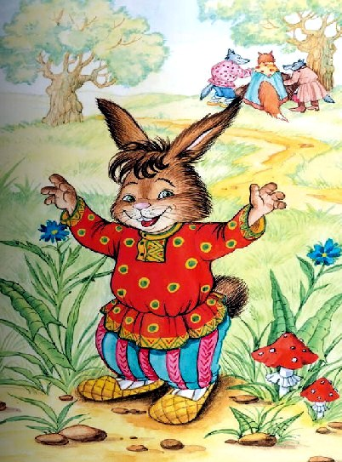
Такое хвастовство хоть слишком было явно,
Но показалось так забавно,
Что Зайцу дан клочок медвежьего ушка.
Над хвастунами хоть смеются,
А часто в дележе им доли достаются.
Иллюстрации: И.Петелина.

